Resolución del Pleno del Instituto de Transparencia, Acceso a la Información Pública y Protección de Datos Personales del Estado de México y Municipios, con domicilio en Metepec, Estado de México, de fecha quince de enero de dos mil veinte.

VISTO el expediente formado con motivo del recurso de revisión 08462/INFOEM/IP/RR/2019, promovido por un particular de manera anónima, en lo sucesivo EL RECURRENTE, en contra de la respuesta del Instituto de Salud del Estado de México, en lo conducente EL SUJETO OBLIGADO, se procede a dictar la presente resolución, con base en el siguiente:

R E S U L T A N D O

- En fecha catorce de octubre de dos mil diecinueve, EL RECURRENTE, presentó a través del Sistema de Acceso a la Información Mexiquense, en lo subsecuente el SAIMEX ante EL SUJETO OBLIGADO, la solicitud de acceso a información pública, a la que se le asignó el número de expediente 00514/ISEM/IP/2019, mediante la cual solicitó le fuese entregado, lo que a continuación se cita:

“Solicito a través de mi Derecho de Acceso a la Información consagrado en el Articulo 6 de nuestra constitucion y en el principio de máxima transparencia los siguientes documentos , los cuales deberán ser enviado a traves de este sistema en documento adjunto, así mismo estos deberán ser remitidos en sus versiones públicas correspondientes de conformidad con los lineamientos para la clasificacion y desclasificacion de la información y para la elaboración de versiones públicas elaborados por el INAI, el órgano garante en acceso a información 1.- Solicito en formato PDF, la convocatoria emitida por el Instituto de Salud del Estado de México a través de la Dirección de Administración, para el concurso escalafonario, nombre de la vacante: Trabajadora social en Área medica B, con clave presupuestal 41615004I00211301 M02085000122301, asi como todos los documento anexos referidos a esta convocatoria. 2.- Solicito en formato PDF, el listado de las personas que concursaron para dicha convocatoria, la cual inicio del 25 de junio al 06 de julio del 2018. 3.- Solicito el perfil académico y profesional de los servidores públicos que concursaron para la obtención de dicha vacante, este deberá incluir los siguientes documentos. Curriculum Vitae el cual debe de ser debidamente testados, y adjuntados en formatos PDF. Titulo profesional y cédula profesional debidamente testados. Entrega de solicitud de inscripción dentro del plazo establecido, con copia del último talón de cheque. Solicito copia de todos los documentos que son actos de autoridad realizados por las personas encargadas de dicha convocatoria, la cual debieron de haber sido hechos por el encargado de recursos humanos. (esto es el expediente formado para cada servidor publico que participo en dicha convocatoria. 4.-Derivado de la convocatoria solicito los documentos profesionales y académicos de la persona que resultó ganadora. Esto es solicito en versiones públicas su Cv, su titulo y cedula profesional, y documento donde establezca la antigüedad de trabajo como personal de base. Solicito el resultado de los exámenes los cuales fue sometido el servidor público. De conformidad a lo establecido en la Ley General de Transparencia y Acceso a la Información Pública, recordando a esta autoridad que cuenta con plazos para la atención de solicitudes. Esto es que no puede ser reservada la información por carácter de confidencial o por carácter de reversa de la información, toda vez que son actos de autoridad, los cuales se realizan por servidores públicos. 5.- Solicito los datos de contacto del Órgano Interno de Control o equivalente para presentar denuncias por actos de corrupción. Sin más por el momento reciban un cordial saludo.” (Sic)

Modalidad de entrega: vía SAIMEX

- En fecha diecisiete de octubre de dos mil diecinueve, la Titular de la Unidad de Transparencia del SUJETO OBLIGADO, realizó un requerimiento de la información solicitada, al Servidor Público Habilitado que consideró conveniente, mediante el folio 00514/ISEM/IP/2019/TSP/0001, a efecto de dar respuesta a la solicitud de mérito, tal y como se advierte en la imagen inserta:

- De las constancias que obran en el expediente electrónico del SAIMEX, se advierte que EL SUJETO OBLIGADO en fecha cuatro de noviembre de la presente anualidad dio respuesta a la solicitud de acceso a la información pública del RECURRENTE, en los siguientes términos:.

“Metepec, México a 04 de Noviembre de 2019
Nombre del solicitante:
Folio de la solicitud: 00514/ISEM/IP/2019

En respuesta a la solicitud recibida, nos permitimos hacer de su conocimiento que con fundamento en el artículo 53, Fracciones: II, V y VI de la Ley de Transparencia y Acceso a la Información Pública del Estado de México y Municipios, le contestamos que:

Se envía respuesta a su solicitud.

ATENTAMENTE
LIC. ELOINA SILVETTE DÍAZ GUTIÉRREZ”

De igual manera adjuntó los siguientes archivos electrónicos:

- 00514.pdf, consistente en el oficio número 208C0101320100L/16836/2019, de fecha veintiocho de octubre de dos mil diecinueve, mediante el cual el Subdirector de Recursos Humanos, remitió en medio magnético en formato PDF de la Convocatoria al Concurso Escalafonario requerido en el número 1 de la solicitud; respecto a los numerales 2, 3 y 4; informó que no se generó lo requerido por no existir participantes en dicha convocatoria y se declaró desierta la plaza, tal cual se establece en la Minuta de Cierre de Concurso Escalafonario correspondiente, misma que anexó y del numeral 5 donde se solicitan " .. los datos de contacto del Órgano interno de Control o equivalente para presentar denuncias por actos de corrupción... " [Sic], comentó que se encuentra ubicado en Avenida Juan Álvarez Oriente Nº 97, Toluca, Estado de México, Barrio San Sebastián. C.P. 50 1 30.
- INFOEM FOLIO 14 MINUTA DE CIERRE..pdf, consistente en la minuta de cierre de concurso escalafonario de fecha seis de julio de dos mil dieciocho, mediante el cual se declara desierta la plaza.
- INFOEM FOLIO 14 CONVOCATORIA.pdf, consistente en la convocatoria a concurso esclafonario por la plaza de Trabajadora Social en el área médica ”B” del año 2018.
- SAIMEX 00514 IP.docx, consistente en el documento mediante el cual EL SUJETO OBLIGADO señaló que adjuntaba la información proporcionada en respuesta a la solicitud de mérito por la Dirección de Administración a través de la Subdirección de Recursos Humanos.

- Inconforme con la respuesta proporcionada a su solicitud, el cinco de noviembre de dos mil diecinueve, EL RECURRENTE interpuso el recurso de revisión sujeto del presente estudio, el cual fue registrado en el SAIMEX y se le asignó el número de expediente 08462/INFOEM/IP/RR/2019, en el que señaló como acto impugnado lo siguiente:

“Minuta de Cierre de Concurso Escalafonario. El acto impugando versa en la caracteristica del propio documento toda vez que se desprende que son actos de autoridad, por lo tanto debería esta en hoja membretada, un numero de folio interno y demás requisitos al ser un documento oficial, por lo cual solicito se me expida el documento que debe de obrar en sus archivos con las formalidades, de un acto de autoridad.” (Sic)

Asimismo, EL RECURRENTE manifestó como razones o motivos de inconformidad:

“Minuta de Cierre de Concurso Escalafonario. El acto impugando versa en la caracteristica del propio documento toda vez que se desprende que son actos de autoridad, por lo tanto debería esta en hoja membretada, un numero de folio interno y demás requisitos al ser un documento oficial, por lo cual solicito se me expida el documento que debe de obrar en sus archivos con las formalidades, de un acto de autoridad.” (Sic)

- El cinco de noviembre mil diecinueve, el recurso de que se trata se envió electrónicamente al Instituto de Transparencia, Acceso a la Información Pública y Protección de Datos Personales del Estado de México y Municipios y con fundamento en el artículo 185, fracción I de la Ley de Transparencia y Acceso a la Información Pública del Estado de México y Municipios, se turnó, a través del SAIMEX, a la Comisionada EVA ABAID YAPUR, a efecto de decretar su admisión o desechamiento.

- En fecha once de noviembre de dos mil diecinueve, la Comisionada Ponente atento a lo dispuesto en el artículo 185 fracciones I, II y IV de la Ley de Transparencia y Acceso a la Información Pública del Estado de México y Municipios, acordó la admisión a trámite del referido recurso de revisión, así como la integración del expediente respectivo, mismo que se puso a disposición de las partes, para que en un plazo máximo de siete días hábiles, realizarán manifestaciones y ofrecieran las pruebas y alegatos que a su derecho conviniera o exhibieran el Informe Justificado, según fuera el caso.

- De las constancias que obran en el SAIMEX, se advierte que EL RECURRENTE no presentó manifestaciones y alegatos, ni ofreció los medios de prueba que a su derecho convinieran, tal y como se advierte en la siguiente imagen:

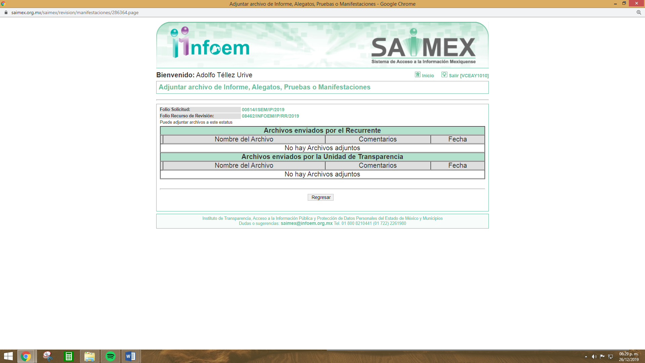

Por su parte, EL SUJETO OBLIGADO remitió el Informe Justificado correspondiente, a través del oficio número 208C0101000400S/1965/2019, de fecha veinticinco de noviembre de dos mil diecinueve, recibida en la oficialía de partes de este Instituto, el día veintisiete de noviembre de dos mil diecinueve, mediante el cual la Titular de la Unidad de Transparencia, manifestó que la Directora de Administración mediante ocurso 208C0101320000L/02342/2019, refirió que “las razones o motivos de inconformidad que refiere el particular en relación a la solicitud deben desestimarse por considerarse inoperantes, lo anterior debido a que en términos del artículo 57 del Código de Procedimientos Administrativos del Estado de México, que describe a los documentos públicos la “ Minuta de Cierre de Concurso Escalafonario” cuenta con las características suficientes de las de su naturaleza, es decir, cuenta con las firmas de servidores públicos facultados para intervenir en su elaboración y expedición. Aunado a lo anterior, debe destacarse que al ser remitida mediante oficio como parte del Informe o respuesta a la solicitud de información; o bien al ser proporcionada por la unidad administrativa se convalida o robustece, por lo tanto debe tenerse como documento público. Con base a lo anterior, debe ratificarse la respuesta de esta unidad administrativa y tenerse por cumplida la obligación de acceso a la Información, atendiendo a que le solicitante tiene a su disposición la información requerida, en términos de lo que disponen los artículos 166 primer párrafo y 186 fracción II de la Ley de Transparencia y Acceso a la Información Pública del Estado de México y Municipios.” Tal como se observa en las siguientes imágenes:

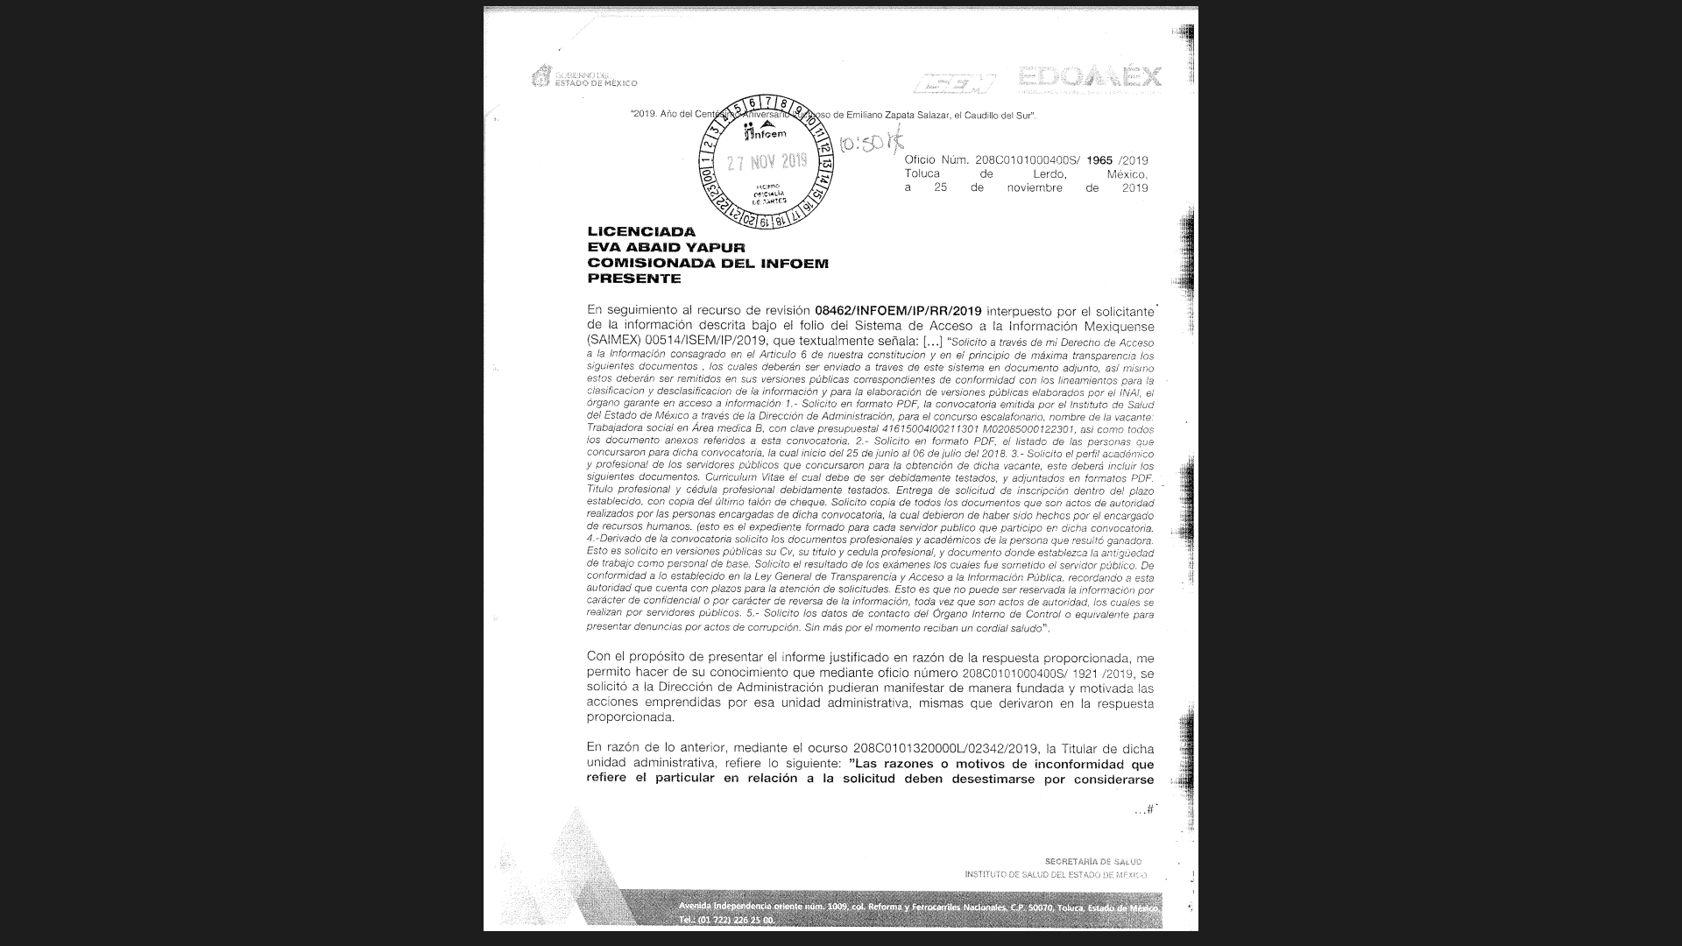

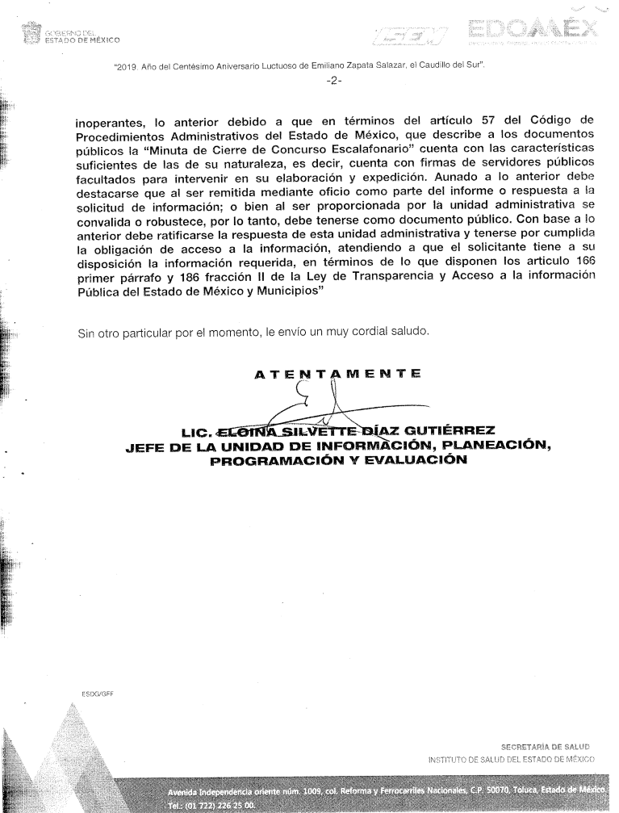
- Una vez analizado el estado procesal que guardaba el expediente, en fecha veinticinco de noviembre de dos mil diecinueve, la Comisionada Ponente acordó el cierre de instrucción, así como la remisión del mismo a efecto de ser resuelto, de conformidad con lo establecido en el artículo 185, fracciones VI y VIII de la Ley de Transparencia y Acceso a la Información Pública del Estado de México y Municipios.

- En fecha veinticinco de noviembre de dos mil diecinueve, la Comisionada Ponente acordó ampliar el plazo para resolver el recurso de revisión de mérito, por un periodo de hasta quince días hábiles, de conformidad con el artículo 181 tercer párrafo de la Ley de Transparencia y Acceso a la Información Pública del Estado de México y Municipios.; y
CONSIDERANDO

- Competencia. Este Instituto de Transparencia, Acceso a la Información Pública y Protección de Datos Personales del Estado de México y Municipios, es competente para conocer y resolver el presente recurso, conforme a lo dispuesto en los artículos 6, Apartado A de la Constitución Política de los Estados Unidos Mexicanos; 5, vigésimo segundo, vigésimo tercero y vigésimo cuarto, fracciones IV y V de la Constitución Política del Estado Libre y Soberano de México; 2, fracción II, 13, 29, 36, fracciones I y II, 176, 178, 179, 181, párrafo tercero y 185 de la Ley de Transparencia y Acceso a la Información Pública del Estado de México y Municipios; y 9, fracciones I y XXIV y 11 del Reglamento Interior del Instituto de Transparencia, Acceso a la Información Pública y Protección de Datos Personales del Estado de México y Municipios.
- Interés. El recurso de revisión fue interpuesto por parte legítima en atención a que fue presentado por EL RECURRENTE, quien fue la misma persona que formuló la solicitud de acceso a la información pública número 00514/ISEM/IP/2019 al SUJETO OBLIGADO.

- Oportunidad. El recurso de revisión fue interpuesto dentro del plazo de quince días hábiles contados a partir del día siguiente a aquel en que EL RECURRENTE tuvo conocimiento de la respuesta impugnada, tal y como lo prevé el artículo 178 de la Ley de Transparencia y Acceso a la Información Pública del Estado de México y Municipios, que establece:

“Artículo 178. El solicitante podrá interponer, por sí mismo o a través de su representante, de manera directa o por medios electrónicos, recurso de revisión ante el Instituto o ante la Unidad de Transparencia que haya conocido de la solicitud dentro de los quince días hábiles, siguientes a la fecha de la notificación de la respuesta.

A falta de respuesta del sujeto obligado, dentro de los plazos establecidos en esta Ley, a una solicitud de acceso a la información pública, el recurso podrá ser interpuesto en cualquier momento, acompañado con el documento que pruebe la fecha en que presentó la solicitud.

En el caso de que se interponga ante la Unidad de Transparencia, ésta deberá remitir el recurso de revisión al Instituto a más tardar al día siguiente de haberlo recibido.”

En esa tesitura, atendiendo a que EL SUJETO OBLIGADO notificó la respuesta a la solicitud de información pública el día cuatro de noviembre de dos mil diecinueve; el plazo de quince días hábiles que el artículo 178 de la Ley de la materia otorga al RECURRENTE para presentar el recurso de revisión, transcurrió del cinco al veintiséis de noviembre de dos mil diecinueve, sin contemplar en el cómputo, el nueve, diez, dieciséis, diecisiete, veintitrés y veinticuatro de noviembre de dos mil diecinueve, por corresponder a sábados y domingos; así como el dieciocho de noviembre de dos mil diecinueve, por ser considerado como suspensión de labores; lo anterior, en términos del artículo 3, fracción X, de la Ley de Transparencia y Acceso a la Información Pública del Estado de México y Municipios, y de conformidad con el Calendario Oficial en Materia de Transparencia, Acceso a la Información Pública y Protección de Datos Personales del Estado de México y Municipios, para el año dos mil diecinueve y enero de dos mil veinte, publicado en el Periódico Oficial “Gaceta del Gobierno”, el diecinueve de diciembre de dos mil dieciocho..

En ese tenor, si el recurso de revisión que nos ocupa, se interpuso el cinco de noviembre de dos mil diecinueve, éste se encuentra dentro de los márgenes temporales previstos en el precepto legal citado en el párrafo anterior y, por tanto, su interposición se considera oportuna.
- Procedibilidad. Se considera importante abordar el análisis de los requisitos de procedibilidad del Recurso de Revisión; así, tenemos que el artículo 180 de la Ley de Transparencia y Acceso a la Información Pública del Estado de México y Municipios, establece lo siguiente:
“Artículo 180. El recurso de revisión contendrá:
I. El sujeto obligado ante la cual se presentó la solicitud;
II. El nombre del solicitante que recurre o de su representante y, en su caso, del tercero interesado, así como la dirección o medio que señale para recibir notificaciones;
III. El número de folio de respuesta de la solicitud de acceso;
IV. La fecha en que fue notificada la respuesta al solicitante o tuvo conocimiento del acto reclamado, o de presentación de la solicitud, en caso de falta de respuesta;
V. El acto que se recurre;
VI. Las razones o motivos de inconformidad;
VII. La copia de la respuesta que se impugna y, en su caso, de la notificación correspondiente, en el caso de respuesta de la solicitud; y
VIII. Firma del recurrente, en su caso, cuando se presente por escrito, requisito sin el cual se dará trámite al recurso.
Adicionalmente, se podrán anexar las pruebas y demás elementos que considere procedentes someter a juicio del Instituto.
En ningún caso será necesario que el particular ratifique el recurso de revisión interpuesto.
En caso de que el recurso se interponga de manera electrónica no será indispensable que contengan los requisitos establecidos en las fracciones II, IV, VII y VIII.”
En principio, de una interpretación del artículo transcrito se observan los requisitos que deberán contener los recursos de revisión; sobre el particular, de la revisión del expediente electrónico del SAIMEX se desprende que la parte solicitante y ahora RECURRENTE, en ejercicio de su derecho de acceso a la información pública, no proporcionó su nombre completo para que sea identificada, ni se tiene la certeza sobre su identidad, lo que en estricto sentido provoca que no se colmen los requisitos establecidos en el citado artículo 180 de la Ley de Transparencia.
Empero, debe destacarse que el artículo 15 de Ley de Transparencia y Acceso a la Información Pública del Estado de México y Municipios prevé que toda persona tendrá acceso a la información sin necesidad de acreditar interés alguno o justificar su utilización, de lo que se infiere que para el ejercicio del derecho de acceso a la información pública, el nombre no es un requisito sine qua non que los particulares y, en su caso, los recurrentes deban señalar, por el contrario la Ley de Transparencia prevé en su artículo 155, párrafo segundo la posibilidad de que las solicitudes de información sean anónimas, con nombre incompleto o seudónimo.
Correlativo a ello, cabe mencionar que los artículos 6, Apartado A, de la Constitución Política de los Estados Unidos Mexicanos y 5 párrafos vigésimo segundo, vigésimo tercero y vigésimo cuarto de la Constitución Política del Estado Libre y Soberano de México, garantizan el ejercicio del derecho de acceso a la información pública, toda vez que disponen que toda persona sin necesidad de acreditar interés alguno o justificar su utilización, tendrá acceso gratuito a la información pública; preceptos cuyo texto y sentido literal es el siguiente:
Constitución Política de los Estados Unidos Mexicanos
“Artículo 6o. La manifestación de las ideas no será objeto de ninguna inquisición judicial o administrativa, sino en el caso de que ataque a la moral, la vida privada o los derechos de terceros, provoque algún delito, o perturbe el orden público; el derecho de réplica será ejercido en los términos dispuestos por la ley. El derecho a la información será garantizado por el Estado.
Toda persona tiene derecho al libre acceso a información plural y oportuna, así como a buscar, recibir y difundir información e ideas de toda índole por cualquier medio de expresión.
Para efectos de lo dispuesto en el presente artículo se observará lo siguiente:
A. Para el ejercicio del derecho de acceso a la información, la Federación, los Estados y el Distrito Federal, en el ámbito de sus respectivas competencias, se regirán por los siguientes principios y bases:
I. Toda la información en posesión de cualquier autoridad, entidad, órgano y organismo de los Poderes Ejecutivo, Legislativo y Judicial, órganos autónomos, partidos políticos, fideicomisos y fondos públicos, así como de cualquier persona física, moral o sindicato que reciba y ejerza recursos públicos o realice actos de autoridad en el ámbito federal, estatal y municipal, es pública y sólo podrá ser reservada temporalmente por razones de interés público y seguridad nacional, en los términos que fijen las leyes. En la interpretación de este derecho deberá prevalecer el principio de máxima publicidad. Los sujetos obligados deberán documentar todo acto que derive del ejercicio de sus facultades, competencias o funciones, la ley determinará los supuestos específicos bajo los cuales procederá la declaración de inexistencia de la información.
II. La información que se refiere a la vida privada y los datos personales será protegida en los términos y con las excepciones que fijen las leyes.
III. Toda persona, sin necesidad de acreditar interés alguno o justificar su utilización, tendrá acceso gratuito a la información pública, a sus datos personales o a la rectificación de éstos.
IV. Se establecerán mecanismos de acceso a la información y procedimientos de revisión expeditos que se sustanciarán ante los organismos autónomos especializados e imparciales que establece esta Constitución.
V. Los sujetos obligados deberán preservar sus documentos en archivos administrativos actualizados y publicarán, a través de los medios electrónicos disponibles, la información completa y actualizada sobre el ejercicio de los recursos públicos y los indicadores que permitan rendir cuenta del cumplimiento de sus objetivos y de los resultados obtenidos.
VI. Las leyes determinarán la manera en que los sujetos obligados deberán hacer pública la información relativa a los recursos públicos que entreguen a personas físicas o morales.
VII. La inobservancia a las disposiciones en materia de acceso a la información pública será sancionada en los términos que dispongan las leyes.
VIII. La Federación contará con un organismo autónomo, especializado, imparcial, colegiado, con personalidad jurídica y patrimonio propio, con plena autonomía técnica, de gestión, capacidad para decidir sobre el ejercicio de su presupuesto y determinar su organización interna, responsable de garantizar el cumplimiento del derecho de acceso a la información pública y a la protección de datos personales en posesión de los sujetos obligados en los términos que establezca la ley.
…
La ley establecerá aquella información que se considere reservada o confidencial.”
Constitución Política del Estado Libre y Soberano de México

“Artículo 5. …
El derecho a la información será garantizado por el Estado. La ley establecerá las previsiones que permitan asegurar la protección, el respeto y la difusión de este derecho.
Para garantizar el ejercicio del derecho de transparencia, acceso a la información pública y protección de datos personales, los poderes públicos y los organismos autónomos, transparentarán sus acciones, en términos de las disposiciones aplicables, la información será oportuna, clara, veraz y de fácil acceso.
Este derecho se regirá por los principios y bases siguientes:
I. Toda la información en posesión de cualquier autoridad, entidad, órgano y organismos de los Poderes Ejecutivo, Legislativo y Judicial, órganos autónomos, partidos políticos, fideicomisos y fondos públicos estatales y municipales, así como del gobierno y de la administración pública municipal y sus organismos descentralizados, asimismo de cualquier persona física, jurídica colectiva o sindicato que reciba y ejerza recursos públicos o realice actos de autoridad en el ámbito estatal y municipal, es pública y sólo podrá ser reservada temporalmente por razones previstas en la Constitución Política de los Estados Unidos Mexicanos de interés público y seguridad, en los términos que fijen las leyes. En la interpretación de este derecho deberá prevalecer el principio de máxima publicidad. Los sujetos obligados deberán documentar todo acto que derive del ejercicio de sus facultades, competencias o funciones, la ley determinará los supuestos específicos bajo los cuales procederá la declaración de inexistencia de la información.
II. La información referente a la intimidad de la vida privada y la imagen de las personas será protegida a través de un marco jurídico rígido de tratamiento y manejo de datos personales, con las excepciones que establezca la ley reglamentaria.
III. Toda persona, sin necesidad de acreditar interés alguno o justificar su utilización, tendrá acceso gratuito a la información pública, a sus datos personales o a la rectificación de éstos.
IV. Se establecerán mecanismos de acceso a la información y procedimientos de revisión expeditos que se sustanciarán ante el organismo autónomo especializado e imparcial que establece esta Constitución.
V. Los procedimientos de acceso a la información pública, de acceso, corrección y supresión de datos personales, así como los recursos de revisión derivados de los mismos, podrán tramitarse por medios electrónicos, a través de un sistema automatizado que para tal efecto establezca la ley reglamentaria y el organismo autónomo garante en el ámbito de su competencia. Las resoluciones que correspondan a estos procedimientos se sistematizarán para favorecer su consulta.
VI. Los sujetos obligados deberán preservar sus documentos en archivos administrativos actualizados y publicarán, a través de los medios electrónicos disponibles, la información completa y actualizada sobre el ejercicio de los recursos públicos y los indicadores que permitan rendir cuenta del cumplimiento de sus objetivos y los resultados obtenidos.
VII. La ley reglamentaria, determinará la manera en que los sujetos obligados deberán hacer pública la información relativa a los recursos públicos que entreguen a personas físicas o jurídicas colectivas.”
(Énfasis añadido)
Por otra parte, del contenido del artículo 1 de la Constitución Política de los Estados Unidos Mexicanos, se destaca lo siguiente:
“Artículo 1o. En los Estados Unidos Mexicanos todas las personas gozarán de los derechos humanos reconocidos en esta Constitución y en los tratados internacionales de los que el Estado Mexicano sea parte, así como de las garantías para su protección, cuyo ejercicio no podrá restringirse ni suspenderse, salvo en los casos y bajo las condiciones que esta Constitución establece.
Las normas relativas a los derechos humanos se interpretarán de conformidad con esta Constitución y con los tratados internacionales de la materia favoreciendo en todo tiempo a las personas la protección más amplia.
Todas las autoridades, en el ámbito de sus competencias, tienen la obligación de promover, respetar, proteger y garantizar los derechos humanos de conformidad con los principios de universalidad, interdependencia, indivisibilidad y progresividad. En consecuencia, el Estado deberá prevenir, investigar, sancionar y reparar las violaciones a los derechos humanos, en los términos que establezca la ley.”
(Énfasis añadido)
En esa virtud, de una interpretación sistemática, armónica y progresiva del derecho humano de acceso a la información pública se reitera que toda persona, sin necesidad de acreditar interés alguno o justificar su utilización, deberá tener acceso a la información pública, es decir, dicho derecho fundamental exime a quien lo ejerce, de acreditar su legitimación en la causa o su interés en el asunto, lo que permite la posibilidad de que inclusive, la solicitud de acceso a la información pueda ser anónima o no contener un nombre que identifique al solicitante o que permita tener certeza sobre su identidad.
Robustece lo anterior, el Criterio 6/2014 del entonces Instituto Federal de Acceso a la Información y Protección de Datos (IFAI), ahora INAI, el cual se reproduce para una mayor referencia:
“Acceso a información gubernamental. No debe condicionarse a que el solicitante acredite su personalidad, demuestre interés alguno o justifique su utilización. De conformidad con lo dispuesto en los artículos 6o., apartado A, fracción III de la Constitución Política de los Estados Unidos Mexicanos, y 1º, 2º, 4º y 40 de la Ley Federal de Transparencia y Acceso a la Información Pública Gubernamental, la respuesta a una solicitud de acceso a información y entrega de la misma, no debe estar condicionada a que el particular acredite su personalidad, demuestre interés alguno o justifique su utilización, en virtud de que los sujetos obligados no deben requerir al solicitante mayores requisitos que los establecidos en la Ley. En este sentido, las dependencias y entidades, sólo deberán asegurarse de que, en su caso, se haya cubierto el pago de reproducción y envío de la información, mediante la exhibición del recibo correspondiente.”
En ese orden de ideas, se estima que el requerimiento relativo al nombre como presupuesto de procedibilidad podría limitar el ejercicio del derecho de acceso a la información pública, debido a que el hecho de solicitar la identificación del RECURRENTE, a través de dicho dato personal, en ciertos extremos se equipara a una exigencia acerca de su interés o justificación de su utilización, lo que materialmente haría nugatorio un derecho fundamental.
Aunado a ello, para el estudio de la materia sobre la que se resuelve el recurso de revisión, resulta intrascendente el nombre de la persona que lo hubiere promovido, en virtud de que tanto la Constitución Federal, como la Constitución Política del Estado Libre y Soberano de México, reconocen la prerrogativa de los individuos para no acreditar dicho interés o justificar su utilización, por lo que este Órgano Garante en la materia, se encuentra impedido para realizar dicho análisis, en la inteligencia de que al limitar un derecho humano, como lo es el derecho de acceso a la información pública, por una cuestión procedimental.
En consecuencia, dado lo expuesto y fundado con anterioridad, se estima que el requisito relativo al nombre del RECURRENTE no constituye un presupuesto indispensable de procedibilidad del recurso de revisión, en términos de los artículos 25 de la Convención Americana de Derechos Humanos, 1, párrafos segundo y tercero, 6, apartado A, fracciones III y IV de la Constitución Política de los Estados Unidos Mexicanos y 5, párrafo vigésimo segundo de la Constitución Política del Estado Libre y Soberano de México debido a que el acceso a la información pública es un derecho humano que no requiere legitimación en la causa, sino que únicamente basta con que se encuentre legitimado en el procedimiento de recurso de revisión, circunstancia que se acredita en las constancias electrónicas del expediente, de las que se desprende que EL RECURRENTE, es la misma persona que realizó la solicitud de acceso a la información pública que ahora se impugna.
Aunado a lo anterior, el propio artículo 180 en su último párrafo establece que cuando el recurso se interponga de manera electrónica no será indispensable que contengan determinados requisitos, entre ellos, el nombre del RECURRENTE; por lo que, en el presente caso, al haber sido presentado el recurso de revisión vía SAIMEX, dicho requisito resulta innecesario.
- Análisis de las causales de sobreseimiento. Este Órgano Colegiado advierte que en el caso se actualiza la causal de sobreseimiento prevista en la fracción IVdel artículo 192 de la de la Ley de Transparencia y Acceso a la Información Pública del Estado de México y Municipios que dispone lo siguiente:

“Artículo 192. El recurso será sobreseído, en todo o en parte, cuando una vez admitido, se actualicen alguno de los siguientes supuestos:
…
IV. Admitido el recurso de revisión, aparezca alguna causal de improcedencia en los términos de la presente Ley; y
…”

Luego, conforme a la transcripción que antecede se advierte como causal de sobreseimiento el que, una vez admitido el recurso de revisión, aparezca alguna causal de improcedencia enmarcada en el artículo 191 de la Ley adjetiva, conforme al análisis efectuado por este Órgano Autónomo, se advierte lo siguiente:

Primeramente, es conveniente recordar que el particular mediante solicitud de acceso de la información solicitó en formato PDF, lo siguiente:
- La convocatoria emitida por el Instituto de Salud del Estado de México a través de la Dirección de Administración, para el concurso escalafonario, nombre de la vacante: Trabajadora social en Área médica B, con clave presupuestal 41615004I00211301 M02085000122301; así como todos los documentos anexos referidos a esta convocatoria
- El listado de las personas que concursaron para dicha convocatoria, la cual inicio del 25 de junio al 06 de julio del 2018.
- El perfil académico y profesional de los servidores públicos que concursaron para la obtención de dicha vacante, este deberá incluir los siguientes documentos: Curriculum Vitae, Título y cédula profesional
- La solicitud de inscripción dentro del plazo establecido, con copia del último talón de cheque.
- Todos los documentos que son actos de autoridad realizados por las personas encargadas de dicha convocatoria.
- El expediente formado para cada servidor público que participó en dicha convocatoria.
- Los documentos profesionales y académicos de la persona que resultó ganadora; incluyendo Curriculum Vitae, Título y cédula y documento donde establezca la antigüedad de trabajo como personal de base.
- Los resultados de los exámenes a los cuales fue sometido el servidor público.
- Los datos de contacto del Órgano Interno de Control o equivalente para presentar denuncias por actos de corrupción

Al respecto, EL SUJETO OBLIGADO remitió diversos archivos como respuesta, a efecto de colmar el derecho de acceso a la información pública del particular, mismos que fueron descritos en el resultando VII de la presente.

Inconforme con dicha respuesta, EL RECURRENTE procedió a interponer el presente recurso de revisión, señalando como acto impugnado y como razones o motivos de inconformidad, que la Minuta de Cierre de Concurso Escalafonario debería encontrase en hoja membretada, con un número de folio interno y demás requisitos, al ser un documento oficial, por lo cual, solicitó se le expidiera el mismo documento con las formalidades de un acto de autoridad.

Cabe destacarse que, EL RECURRENTE no presentó manifestaciones, alegatos ni ofreció los medios de prueba que a su derecho convinieran, por su parte EL SUJETO OBLIGADO, mediante Informe Justificado ratificó su respuesta y manifestó que ”… en términos del artículo 57 del Código de Procedimientos Administrativos del Estado de México, que describe a los documentos públicos la “ Minuta de Cierre de Concurso Escalafonario” cuenta con las características suficientes de las de su naturaleza, es decir, cuenta con las firmas de servidores públicos facultados para intervenir en su elaboración y expedición. Aunado a lo anterior, debe destacarse que al ser remitida mediante oficio como parte del Informe o respuesta a la solicitud de información; o bien al ser proporcionada por la unidad administrativa se convalida o robustece, por lo tanto debe tenerse como documento público.”

En ese sentido, cabe destacar que al haber existido un pronunciamiento por parte del SUJETO OBLIGADO, respecto de la información solicitada, este Órgano Garante precisa que no se encuentra facultado para manifestarse sobre la veracidad de la información remitida por los Sujetos Obligados, de conformidad con el artículo 36 de la Ley de la Materia.

Sirve de sustento a lo anterior, el criterio 31/10 emitido por el entonces Instituto Federal de Acceso a la Información y Protección de Datos, ahora Instituto Nacional de Acceso a la Información y Protección de Datos, el cual refiere:

“El Instituto Federal de Acceso a la Información y Protección de Datos no cuenta con facultades para pronunciarse respecto de la veracidad de los documentos proporcionados por los sujetos obligados. El Instituto Federal de Acceso a la Información y Protección de Datos es un órgano de la Administración Pública Federal con autonomía operativa, presupuestaria y de decisión, encargado de promover y difundir el ejercicio del derecho de acceso a la información; resolver sobre la negativa de las solicitudes de acceso a la información; y proteger los datos personales en poder de las dependencias y entidades. Sin embargo, no está facultado para pronunciarse sobre la veracidad de la información proporcionada por las autoridades en respuesta a las solicitudes de información que les presentan los particulares, en virtud de que en los artículos 49 y 50 de la Ley Federal de Transparencia y Acceso a la Información Pública Gubernamental no se prevé una causal que permita al Instituto Federal de Acceso a la Información y Protección de Datos conocer, vía recurso revisión, al respecto. Expedientes: 2440/07 Comisión Federal de Electricidad - Alonso Lujambio Irazábal 0113/09 Instituto de Seguridad y Servicios Sociales de los Trabajadores del Estado – Alonso Lujambio Irazábal 1624/09 Instituto Nacional para la Educación de los Adultos - María Marván Laborde 2395/09 Secretaría de Economía - María Marván Laborde 0837/10 Administración Portuaria Integral de Veracruz, S.A. de C.V. – María Marván Laborde
Criterio 31/10” (sic)

Ahora bien, es importante referir que el particular sólo se inconformó respecto de la entrega de un documento en específico, es decir, de la Minuta de Cierre de Concurso Escalafonario, y no así de la totalidad de los documentos remitidos en respuesta, por lo que se considera que EL RECURRENTE consintió parte de la respuesta. Lo anterior es así, debido a que cuando el particular no expresa razón o motivo de inconformidad en contra de los rubros de la respuesta que pudieran ser un agravio a su derecho, los mismos deben estimarse atendidos. Sirve de apoyo a lo anterior, por analogía, la Tesis Jurisprudencial Número 3ª./J.7/91, publicada en el Semanario Judicial de la Federación y su Gaceta bajo el número de registro 174,177, que establece lo siguiente:
“REVISIÓN EN AMPARO. LOS RESOLUTIVOS NO COMBATIDOS DEBEN DECLARARSE FIRMES. Cuando algún resolutivo de la sentencia impugnada afecta a la recurrente, y ésta no expresa agravio en contra de las consideraciones que le sirven de base, dicho resolutivo debe declararse firme. Esto es, en el caso referido, no obstante que la materia de la revisión comprende a todos los resolutivos que afectan a la recurrente, deben declararse firmes aquéllos en contra de los cuales no se formuló agravio y dicha declaración de firmeza debe reflejarse en la parte considerativa y en los resolutivos debe confirmarse la sentencia recurrida en la parte correspondiente.”
Así, en razón de que la información proporcionada a la solicitud y de la que no expresó inconformidad, debe declararse consentida por el hoy RECURRENTE, ya que no pueden producirse efectos jurídicos tendentes a revocar, confirmar o modificar la parte de la respuesta con relación a la parte de la solicitud que no fue motivo de disenso ya que se infiere un consentimiento del particular ante la falta de impugnación eficaz. Sirve de sustento a lo anterior, por analogía, la tesis jurisprudencial número VI.3o.C. J/60, publicada en el Semanario Judicial de la Federación y su Gaceta bajo el número de registro 176,608 que a la letra dice:
“ACTOS CONSENTIDOS. SON LOS QUE NO SE IMPUGNAN MEDIANTE EL RECURSO IDÓNEO. Debe reputarse como consentido el acto que no se impugnó por el medio establecido por la ley, ya que si se hizo uso de otro no previsto por ella o si se hace una simple manifestación de inconformidad, tales actuaciones no producen efectos jurídicos tendientes a revocar, confirmar o modificar el acto reclamado en amparo, lo que significa consentimiento del mismo por falta de impugnación eficaz.”

Una vez expuesto lo anterior, es importante analizar los motivos y razones de inconformidad expuestas por EL RECURRENTE, mismos que versan únicamente sobre el documento denominado Minuta de Cierre de Concurso Escalafonario, el cual, conforme a las manifestaciones del particular, versa en las característica del propio documento, ya que, consideró que no reúnen los requisitos de un documento público, en razón a que, debería contenerse en hoja membretada, con un número de folio interno y demás requisitos al ser un documento oficial; por lo que, en consecuencia solicitó se le expidiera el documento que debe de obrar en sus archivos con las formalidades, de un acto de autoridad.

En primer término, es importante definir que el acto de autoridad es aquel que autoriza, en cumplimiento de sus funciones y dentro de la esfera de sus atribuciones oficiales, un funcionario público revestido de autoridad. Es decir, es toda aquella conducta unilateral e imperativa de los entes públicos de gobierno en el desempeño de sus funciones y atribuciones frente a los gobernados.

Así mismo, la Suprema Corte de Justicia de la Nación sostuvo que es cualquier hecho voluntario e intencional, negativo o positivo imputable a un órgano del Estado, consistente en una decisión o en una ejecución o en ambas conjuntamente, que produzcan una afectación en situaciones jurídicas o de hecho determinadas, que se impongan imperativa, unilateral o coercitivamente, esto para los efectos del acto reclamado en materia de amparo.
Una vez definido, el acto de autoridad, es necesario traspalarlo a la materia de que se trata, es decir en el plano administrativo; así el Código Administrativo del Estado de México, define al acto administrativo y determina que para su validez deben cumplirse con ciertos requisitos estipulados en los artículos que se transcriben:

Artículo 1.7.- Las disposiciones de este Título son aplicables a los actos administrativos que dicten las autoridades del Poder Ejecutivo del Estado, los municipios y los organismos descentralizados de carácter estatal y municipal con funciones de autoridad, incluso en materias diversas a las listadas en el artículo 1.1.
Para efectos de este Título, se entiende por acto administrativo, toda declaración unilateral de voluntad, externa, concreta y de carácter individual, emanada de las autoridades a que se refiere el párrafo anterior, que tiene por objeto crear, transmitir, modificar o extinguir una situación jurídica concreta.
Artículo 1.8.- Para tener validez, el acto administrativo deberá satisfacer lo siguiente:
I. Ser expedido por autoridad competente y, en caso de que se trate de órgano colegiado, se deberá cumplir con las formalidades previstas al efecto en el ordenamiento que lo faculta para emitirlo;
II. Ser expedido sin que medie error sobre el objeto, causa o fin del acto;
III. Ser expedido sin que existan dolo ni violencia en su emisión;
IV. Que su objeto sea posible de hecho, determinado o determinable y esté previsto en el ordenamiento que resulte aplicable;
V. Cumplir con la finalidad de interés público señalada en el ordenamiento que resulte aplicable, sin que puedan perseguirse otros fines distintos;
VI. Constar por escrito o de manera electrónica indicando la autoridad de la que emane y contener la firma autógrafa, electrónica avanzada o el sello electrónico en su caso del servidor público;
VII. Tratándose de un acto administrativo de molestia, estar fundado y motivado, señalando con precisión el o los preceptos legales aplicables, así como las circunstancias generales o especiales, razones particulares o causas inmediatas que se hayan tenido en consideración para la emisión del acto, debiendo constar en el propio acto administrativo la adecuación entre los motivos aducidos y las normas aplicadas al caso concreto;
VIII. Expedirse de conformidad con los principios, normas e instituciones jurídicas que establezcan las disposiciones aplicables;
IX. Guardar congruencia en su contenido y, en su caso, con lo solicitado;
X. Señalar el lugar y la fecha de su emisión, así como los datos relativos a la identificación precisa del expediente, documentos, nombre y domicilio físico o correo electrónico de las personas de que se trate;
XI. Tratándose de actos administrativos que deban notificarse, se hará mención expresa de la dependencia emisora, la oficina en la que se encuentra dicho expediente o el portal electrónico a través del cual puede realizar la consulta del expediente respectivo;
XII. Tratándose de resoluciones desfavorables a los derechos e intereses legítimos de los particulares, deberá hacerse mención del derecho y plazo que tienen para promover el recurso administrativo de inconformidad o el juicio ante el Tribunal de lo Contencioso Administrativo;
XIII. Resolver expresamente todos los puntos propuestos por los interesados o previstos en las disposiciones aplicables.
Artículo 1.9.- El acto administrativo deberá ser preciso en cuanto a las circunstancias de tiempo y lugar, de modo que se especifiquen el ámbito territorial de su aplicación y validez, así como el periodo de su duración. Si no se consignan expresamente estas circunstancias, se entenderá que el acto tiene aplicación y validez en todo el territorio del Estado o del municipio de que se trate, según sea emitido por una autoridad estatal o municipal, y que su duración es indefinida.

De esta forma, se entiende por acto administrativo, como aquella declaración unilateral de voluntad, externa, concreta y de carácter individual, emanada de las autoridades, el cual tiene por objeto crear, transmitir, modificar o extinguir una situación jurídica concreta, debiendo cumplir con ciertos requisitos, tales como, ser expedido por autoridad competente, encontrarse por escrito, señalar lugar y fecha de su expedición, con las firmas autógrafas, que su objeto sea posible de hecho, determinado o determinable y esté previsto en el ordenamiento que resulte aplicable, ser congruente, que no medie error sobre el objeto, causa o fin del acto, que no exista dolo ni violencia en su emisión y finalmente que se encuentre debidamente fundamentado y motivado, en el presente caso el documento Minuta de Cierre de Concurso Escalafonario, se encuentra suscrito por el Jefe de la Jurisdicción Sanitaria de Texcoco, la Jefa de Recursos Humanos y por los Representantes del Sindicato de la Sección No. 9 de la S.N.T.S.A subsección número 7, mismos que firmaron al calce, se señaló la fecha y el lugar de expedición, el objeto del mismo, que es la declaración como desierta del concurso escalafonario antes mencionado, por lo que, no se advierte que medie error, sobre el objeto, causa o fin y también se encuentra exento de violencia; tal como se advierte a continuación:
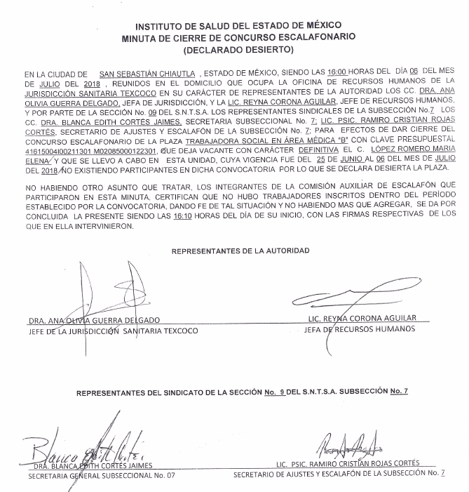
En este mismo orden de ideas, es importante destacar la diferencia entre documentos públicos y privados; los primeros de ellos, obedecen a los principios de fundamentación y motivación de los actos de autoridad y de los actos administrativos, deben ser emitidos de acuerdo a las facultades y atribuciones de las autoridades o por personas dotadas de fe pública, tales como los notarios o corredores; así mismo, la calidad de “públicos” se demuestra con la existencia regular de sellos, firmas y otros signos exteriores que prevengan las leyes, salvo prueba en contrario; mientras que los segundos son aquellos que no reúnen los requisitos de los documento públicos, tal como lo estipula el Código de Procedimientos Administrativos del Estado de México, que a la letra dice:
“Artículo 57.- Son documentos públicos aquéllos cuya formulación está encomendada por ley, dentro de los límites de sus facultades, a las personas dotadas de fe pública y los expedidos por servidores públicos en el ejercicio de sus funciones.
La calidad de públicos se demuestra por la existencia regular, sobre los documentos, de sellos, firmas u otros signos exteriores que, en su caso, prevengan las leyes, salvo prueba en contrario.
Artículo 58.- Son documentos privados los que no reúnen las condiciones previstas para los documentos públicos.
Artículo 59.- Los documentos públicos expedidos por autoridades de la federación, de los estados, del Distrito Federal o de los municipios harán fe en el Estado sin necesidad de legalización.
Para que hagan fe en la entidad los documentos procedentes del extranjero, deberán presentarse debidamente legalizados por las autoridades diplomáticas o consulares o estarse a los convenios que el Estado haya celebrado en esta materia.”
(Énfasis añadido)

De esta manera, es claro que el documento denominado Minuta de Cierre de Concurso Escalafonario, no puede considerarse privado, a contrario sensu es un documento público, en virtud de que, fue emitido por una autoridad en el ejercicio de sus funciones, cuenta con firmas autógrafas que lo validan, así como, el lugar y la fecha de la expedición y cuenta con un objeto libre de error y violencia.
En este mismo contexto, es necesario hacer hincapié, que el derecho de acceso a la información pública por disposición del artículo 4 de la Ley de Transparencia y Acceso a la Información Pública del Estado de México y Municipios es la prerrogativa de las personas para buscar, difundir, investigar, recabar, recibir y solicitar información pública.
Por ello, el derecho de acceso a la información pública implica el conocimiento de los particulares de la información contenida en los documentos que posean los órganos del Estado; incluso, se impone la obligación a las autoridades de preservar sus documentos en archivos administrativos actualizados.
Por tanto, para que los Sujetos Obligados hagan efectivo este derecho deben poner a disposición de los particulares los documentos en los que conste el ejercicio de sus atribuciones legales o que por cualquier circunstancia obre en sus archivos, en virtud de que toda la información generada, obtenida, adquirida, transformada, administrada o en posesión de los Sujetos Obligados es pública y accesible de manera permanente para cualquier persona, en los términos y condiciones que se establezcan en los tratados internacionales de los que el Estado mexicano sea parte, en la Ley General de Transparencia y Acceso a la Información Pública, la Ley de Transparencia vigente en nuestra Entidad y demás disposiciones de la materia, privilegiando el principio de máxima publicidad de la información.
En esa tesitura, los Sujetos Obligados deberán poner en práctica, políticas y programas de acceso a la información que se apeguen a criterios de publicidad, veracidad, oportunidad, precisión y suficiencia en beneficio de los solicitantes
Lo anterior, tiene sustento en los artículos 3, fracciones XI y XXII; 4; 11 y 12 de la Ley de Transparencia y Acceso a la Información Pública del Estado de México y Municipios:
“Artículo 3. Para los efectos de la presente Ley se entenderá por: …
…
XI. Documento: Los expedientes, reportes, estudios, actas, resoluciones, oficios, correspondencia, acuerdos, directivas, directrices, circulares, contratos, convenios, instructivos, notas, memorandos, estadísticas o bien, cualquier otro registro que documente el ejercicio de las facultades, funciones y competencias de los sujetos obligados, sus servidores públicos e integrantes, sin importar su fuente o fecha de elaboración. Los documentos podrán estar en cualquier medio, sea escrito, impreso, sonoro, visual, electrónico, informático u holográfico;
…
XXII. Información de interés público: Se refiere a la información que resulta relevante o beneficiosa para la sociedad y no simplemente de interés individual, cuya divulgación resulta útil para que el público comprenda las actividades que llevan a cabo los sujetos obligados;
Artículo 4. El derecho humano de acceso a la información pública es la prerrogativa de las personas para buscar, difundir, investigar, recabar, recibir y solicitar información pública, sin necesidad de acreditar personalidad ni interés jurídico.
Toda la información generada, obtenida, adquirida, transformada, administrada o en posesión de los sujetos obligados es pública y accesible de manera permanente a cualquier persona, en los términos y condiciones que se establezcan en los tratados internacionales de los que el Estado mexicano sea parte, en la Ley General, la presente Ley y demás disposiciones de la materia, privilegiando el principio de máxima publicidad de la información. Solo podrá ser clasificada excepcionalmente como reservada temporalmente por razones de interés público, en los términos de las causas legítimas y estrictamente necesarias previstas por esta Ley.
Los sujetos obligados deben poner en práctica, políticas y programas de acceso a la información que se apeguen a criterios de publicidad, veracidad, oportunidad, precisión y suficiencia en beneficio de los solicitantes.
Artículo 11.- Los Sujetos Obligados sólo proporcionarán la información que generen en el ejercicio de sus atribuciones.
Artículo 12. Quienes generen, recopilen, administren, manejen, procesen, archiven o conserven información pública serán responsables de la misma en los términos de las disposiciones jurídicas aplicables.
Los sujetos obligados sólo proporcionarán la información pública que se les requiera y que obre en sus archivos y en el estado en que ésta se encuentre. La obligación de proporcionar información no comprende el procesamiento de la misma, ni el presentarla conforme al interés del solicitante; no estarán obligados a generarla, resumirla, efectuar cálculos o practicar investigaciones..”
(Énfasis añadido)
De una interpretación sistemática de los artículos anteriores, se puede advertir que el ejercicio del derecho de acceso a la información pública se centra en la potestad de los particulares para conocer el contenido de los documentos que obren en los archivos de los Sujetos Obligados, ya sea porque los generen, administren o simplemente los posean en el ejercicio de sus atribuciones.
Para ello, la Ley de la materia otorga la calidad de documento a los expedientes, reportes, estudios, actas, resoluciones, oficios, correspondencia, acuerdos, directivas, directrices, circulares, contratos, convenios, instructivos, notas, memorandos, estadísticas o bien, cualquier otro registro que documente el ejercicio de las facultades, funciones y competencias de los sujetos obligados, sus servidores públicos e integrantes, sin importar su fuente o fecha de elaboración. Los documentos podrán estar en cualquier medio, sea escrito, impreso, sonoro, visual, electrónico, informático u holográfico.
Por otro lado, si bien es cierto que la Constitución y la Ley de la materia otorgan a los particulares el derecho de acceder a los documentos generados o en posesión de las autoridades; también lo es, que la obligación de proporcionar información no comprende el procesamiento de la misma, ni el presentarla conforme al interés del solicitante ya que no estarán constreñidos a generarla, resumirla, efectuar cálculos o practicar investigaciones.
Aunado a lo anterior, el doctrinario Ernesto Villanueva Villanueva define al derecho de acceso a la información como:
“la prerrogativa de la persona para acceder a datos, registros y todo tipo de informaciones en poder de entidades públicas y empresas privadas que ejercen gasto público o cumplen funciones de autoridad, con las excepciones taxativas que establezca la ley en una sociedad democrática.” (Sic)
En este sentido, es importante señalar lo que disponen los artículos 18, 19 y 160 de la Ley de Transparencia y Acceso a la Información Pública que dispone:
“Artículo 18. Los sujetos obligados deberán documentar todo acto que derive del ejercicio de sus facultades, competencias o funciones, considerando desde su origen la eventual publicidad y reutilización de la información que generen.
Artículo 19. Se presume que la información debe existir si se refiere a las facultades, competencias y funciones que los ordenamientos jurídicos aplicables otorgan a los sujetos obligados.
Artículo 160. Los sujetos obligados deberán otorgar acceso a los documentos que se encuentren en sus archivos o que estén obligados a documentar de acuerdo con sus facultades, competencias o funciones en el formato que el solicitante manifieste, de entre aquellos formatos existentes, conforme a las características físicas de la información o del lugar donde se encuentre así lo permita.”

Consecuentemente, la solicitud de acceso a la información pública se encamina primordialmente a permitir el acceso a datos, registros y todo tipo de información pública que conste en documentos, sea generada o se encuentre en posesión de la autoridad y en el estado en que se encuentren en sus archivos, por lo que, en el presente caso, EL SUJETO OBLIGADO, hizo entrega al hoy RECURRENTE del documento denominado Minuta de Cierre de Concurso Escalafonario, de acuerdo a la información requerida en la solicitud de mérito; por lo que, las aseveraciones del particular, esgrimidos en sus motivos y razones de inconformidad, respecto a que se le expida el documento en mención con las formalidades, de un acto de autoridad, corresponde a un requerimiento conforme al interés del solicitante, siendo que EL SUJETO OBLIGADO, ya le ha entregado el que obra en su archivos.
En atención a las consideraciones anteriores, esta Ponencia Resolutora advierte que en el presente caso, se actualiza las hipótesis previstas en el artículo 191, fracción III, de la Ley de Transparencia y Acceso a la Información Pública del Estado de México y Municipios, con relación al diverso 192, fracciones IV, del mismo ordenamiento legal, que disponen lo siguiente:
“Artículo 191. El recurso será desechado por improcedente cuando:
III. No actualice alguno de los supuestos previstos en la presente Ley;
[…]
Artículo 192. El recurso será sobreseído, en todo o en parte, cuando una vez admitido, se actualicen alguno de los siguientes supuestos:
[…]
IV. Admitido el recurso de revisión, aparezca alguna causal de improcedencia en los términos de la presente Ley; y
…“
(Énfasis añadido)
En consecuencia, se determina SOBRESEER el presente recurso de revisión, en términos del artículo 186, fracción I de la Ley de Transparencia y Acceso a la Información Pública del Estado de México y Municipios, al actualizarse una causal de improcedencia, dado que lo esgrimido por el particular no es materia del presente medio de impugnación.

Así, con fundamento en lo prescrito en los artículos 5, párrafos vigésimo segundo, vigésimo tercero y vigésimo cuarto, fracciones IV y V, de la Constitución Política del Estado Libre y Soberano de México, y los artículos 2, fracción II, 9, 29, 36, fracciones I y II, 176, 178, 179, 181, 185, fracción I, 186 y 188, de la Ley de Transparencia y Acceso a la Información Pública del Estado de México y Municipios, este Pleno:

RESUELVE

PRIMERO. Se SOBRESEE por improcedente el recurso de revisión número 08462/INFOEM/IP/RR/2019 en términos del Considerando QUINTO de la presente resolución.

SEGUNDO. Notifíquese a la Titular de la Unidad de Transparencia del SUJETO OBLIGADO para su conocimiento.

TERCERO. Notifíquese al RECURRENTE la presente resolución.

CUARTO. Hágase del conocimiento del RECURRENTE, que de conformidad con lo establecido en el artículo 196 de la Ley de Transparencia y Acceso a la Información Pública del Estado de México y Municipios, podrá impugnarla vía Juicio de Amparo en los términos de las leyes aplicables.

ASÍ LO RESUELVE, POR UNANIMIDAD DE VOTOS EL PLENO DEL INSTITUTO DE TRANSPARENCIA, ACCESO A LA INFORMACIÓN PÚBLICA Y PROTECCIÓN DE DATOS PERSONALES DEL ESTADO DE MÉXICO Y MUNICIPIOS, CONFORMADO POR LOS COMISIONADOS ZULEMA MARTÍNEZ SÁNCHEZ; EVA ABAID YAPUR; JOSÉ GUADALUPE LUNA HERNÁNDEZ, JAVIER MARTÍNEZ CRUZ Y LUIS GUSTAVO PARRA NORIEGA; EN LA PRIMERA SESIÓN ORDINARIA CELEBRADA EL QUINCE DE ENERO DE DOS MIL VEINTE, ANTE EL SECRETARIO TÉCNICO DEL PLENO, ALEXIS TAPIA RAMÍREZ.
Zulema Martínez Sánchez
Comisionada Presidenta
(RÚBRICA)
Eva Abaid Yapur  Comisionada  (RÚBRICA) | José Guadalupe Luna Hernández  Comisionado  (RÚBRICA)
Javier Martínez Cruz  Comisionado  (RÚBRICA) | Luis Gustavo Parra Noriega  Comisionado  (RÚBRICA)
Alexis Tapia Ramírez
Secretario Técnico del Pleno
(RÚBRICA)

Esta hoja corresponde a la resolución de fecha quince de enero de dos mil veinte, emitida en el recurso de revisión número 08462/INFOEM/IP/RR/2019.

YSM/AAS

Página 4 del Glosario de Términos de Derecho Civil, Víctor Manuel Alfaro Jiménez.

